**«Знакомим детей с профессиями»**

**Удивительная страна Детство! Можно мечтать о своём будущем, например, кем быть. Свою мечту воплотить в играх: сегодня - врач, завтра - строитель или даже учитель.**

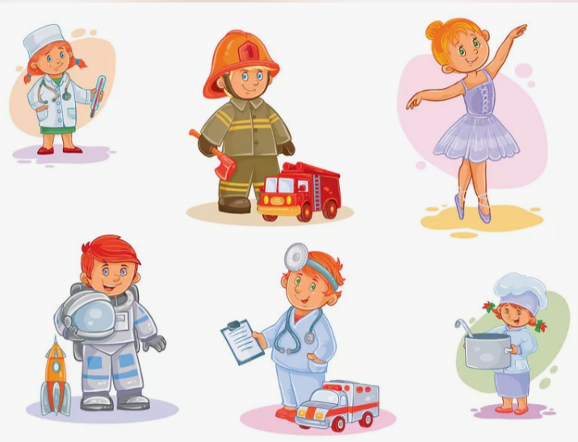

Помочь ребенку сделать правильный выбор в профессии – непростая задача для родителей. Поэтому важно, чтобы ребенок с раннего возраста проникся уважением к любой профессии. Чем больше представлений ребенок получит о разных профессиях в дошкольном возрасте, тем меньше проблем с профессиональным выбором возникнет, когда он будет старшим школьником. А значит, тем выше шансы заложить фундамент будущей профессиональной успешности ребенка.

**Как познакомить ребенка с профессиями?**

**Профессии в моей семье**

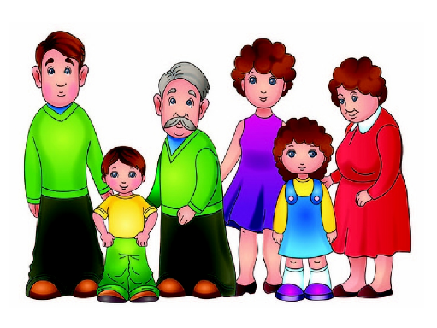В первую очередь, детям необходимо рассказать о профессии родителей. Постарайтесь объяснить суть Вашего труда, его важность для других людей. Осветите профессии людей, которые трудятся вместе с Вами. Рассказывайте с уважением о своих коллегах. Покажите грамоты и награды, которые Вы получили.

Рассказ о профессиях своих родственников помогает ребенку больше узнать о собственной семье, укрепляет семейные узы. Особенно интересны будут рассказы о роде занятий прадедушек, прабабушек, если, конечно, такие сведения сохранились в семье.

Можно провести дома фотовыставку профессий: попросите своих родственников и знакомых сфотографироваться на своих рабочих местах. Фотографии можно распечатать или просмотреть на компьютере. Как вариант: можно просто скачать из интернета изображения людей различных профессий.

Ребёнок должен понимать важность любого труда и уважать каждую профессию. Не стоит упоминать о размере заработной платы. Если вы лично негативно относитесь к представителям какой-либо профессии, воздержитесь от эмоций. Информацию нужно преподносить ровно, без негатива, чтобы у малыша сложилось беспристрастное отношение ко всем профессиям.

**Знакомство с профессиями по дороге домой, на прогулке**

Уточните, что в мире существует множество других. Каждый человек выбирает себе ту, которая ему больше всего нравится. Во время совместных прогулок обратите внимание дошкольника на представителей различных профессий, которых увидите на улице (водитель, дворник, строитель, полицейский).

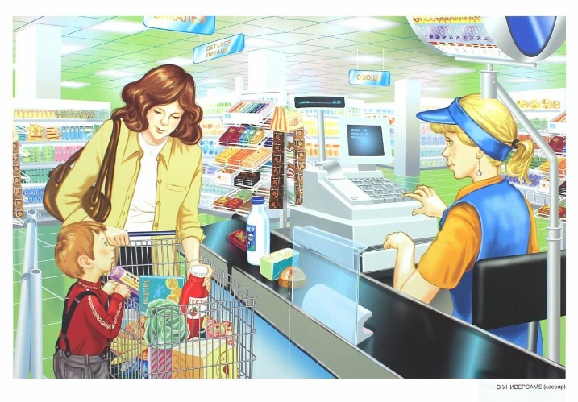Если Вы зашли в магазин, то в двух словах можно рассказать о профессии продавца, грузчика, кассира. После такой познавательной прогулки можно побеседовать с ребенком об увиденном, спросить, на что он обратил внимание, когда Вы рассказывали ему, например, о работе полицейского.

Вернувшись домой, еще раз вспомните, людей каких профессий вы встретили сегодня. Закрепить материал можно, попросив ребенка нарисовать, например, строителя в желтой каске или дворника, убирающего листву.

**Герои рядом с нами**

****Можно предложить детям составить список героических профессий. Оказывается, герои встречаются не только в кино и компьютерных играх. Ежедневно мы сталкиваемся с десятками людей по-настоящему героических профессий, правда, они не носят плащ супермена или костюм Бэтмена, но их работа – спасать жизни реальных людей. Вместе с детьми составьте список таких профессий: спасатели, полицейские, пожарные, врачи (попросите назвать известные детям врачебные специальности), летчики, военные, машинисты поездов и так далее.

**Рассказывая ребенку о профессиях, не стоит давать негативную оценку тому или иному виду труда, вызывая у ребенка неприятие. Чем больше ребенок будет знать о каждой специальности, тем объективнее сможет сам оценить ее плюсы и минусы.**

**Чтение книг**

Детям о профессиях можно узнать при помощи чтения книг:

- Дж. Родари «Чем пахнут ремесла?»;

- В. Маяковский «Кем быть?»;

- Э. Успенский «25 профессий Маши Филипенко»;

- И. Мальцева «Я читаю и узнаю про профессии»;

- А. Барто «Маляр», «Песня моряков», «Ветеринарный врач»;

- С. Михалков «Дядя Степа», «Парикмахер»;

- Б. Заходер «Портниха», «Строители», «Сапожник», «Шофер»;

- С. Чертков «Детям о профессиях: «Пограничник», «Доярка», «Столяр», «Фокусник» и др.

Читая произведения и показывая иллюстрации, можно доступно объяснить ребенку про профессии.

**Мультфильмы и специальные видеоролики**

Обучающие видеоролики или мультфильмы о профессиях рассчитаны на ребят определенного возраста. Они в доступной форме и за короткий промежуток времени наглядно демонстрируют особенности труда швеи, машиниста или художника.

Ребенок, наблюдая за действиями персонажей на экране, имеет возможность увидеть и выучить названия ранее незнакомых предметов и действий.



**Игры**

После того, как ребенок получит представление о нескольких профессиях, можно закрепить полученные знания в различных играх. Такие игры способствуют всестороннему развитию детей дошкольного возраста.

Игры могут быть сюжетными: «Доктор», «Повар», «Продавец», «Парикмахер» и др., настольными: лото «Профессии», «Кому что нужно для работы» и др.), речевыми, которые помогают расширить словарный запас, отработать правильное употребление слов: «Доскажи словечко», «Угадай профессию по описанию», «Что сначала, что потом», «Кто больше знает профессий» и др.

**Что рассказать ребенку о профессии?**

Независимо от того, какой способ рассказать о взрослых профессиях вы предпочли, есть некий план (схема), что, за чем следует делать:

1 Четко назвать полное наименование профессии и рассказать о том, что именно делает тот или иной работник.

2 Далее описать место его труда. Например, для врача и медсестры – это больница или поликлиника, а для повара – кухня, столовая детского садика или ресторана и прочее.

3 В тех случаях, когда при работе следует носить форму, можно познакомить ребенка с отдельными видами и рассказать, чем один костюм отличается от другого. Во что одет полицейский, а во что пожарный, машинист поезда и пр.

4 Ответить на вопрос малыша об используемом в процессе работы оборудовании или инструменте. Полицейскому нужен жезл, портнихе — ножницы, швейный мел и линейка, астроному – телескоп.

5 Описать, а по возможности показать наглядно или проиграть действия рабочих: повар – варит, журналист – берет интервью, актер – снимается в фильмах, исполняет роли в театре.

6 Охарактеризовать получаемые в конце работы результаты: приготовленные обед, вылеченный зуб или построенный дом.

7 В конце беседы стоит поговорить о значимости, полезности и необходимости труда одного человека для других.

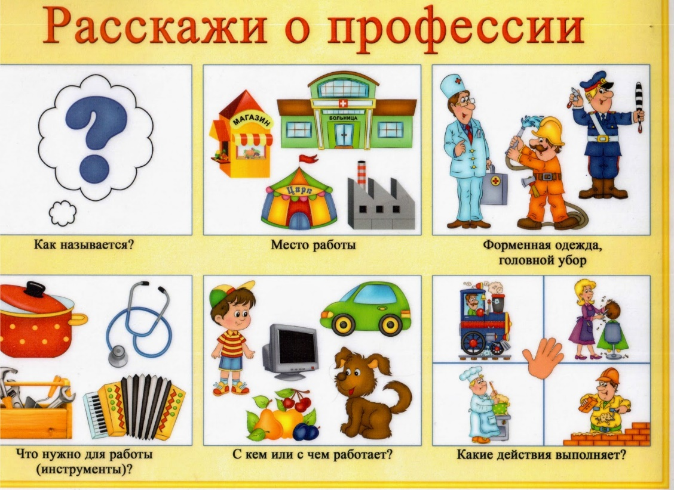

Рассказ о профессии